

COURTIER ASSERMENTE – Olivier EVRARD
Tél : 02 99 202 202 – Fax : 02 99 202 200
BP 50 – 35404 ST-MALO Cédex – France

SAINT MALO, le 14/04/2010 $ 1,3627

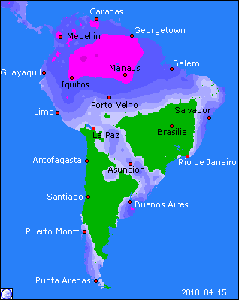

BLE : +/- poursuite des rachats de la part des fonds, couvrant ainsi une partie de leurs énormes shorts (74.286 lots au 6/04),
+/- dollar faiblissant à nouveau en fin de journée apportant un soutien au marché,
+/- demande mondiale qui s’exprime plus singulièrement alors que certains pays ont fini de consommer leurs propres récolte et que les prix mondiaux étaient bas,
- la météo US reste excellente, ainsi que le prouve le rating d’hier, ce qui a tendance à presser un peu les prix,
- activité européenne un peu plus faible, en attendant les sorties de silos précèdent l’arrivée de la fututre récolte,

MAÏS : +/- suiveur du blé aux US avec le dollar en soutien et malgré les yoyos du pétrole,
+/- peu de vendeurs parmi les farmers, occupés à semer la nouvelle campagne,
- les conditions météo sont parfaites pour ce planting et le marché se prend à anticiper une hausse des surfaces par rapport aux dernières prévisions de l’USDA, au détriment du soja, même si cette année il y a pas mal de terre disponible,

SOJA : +/- inversion des spreads AR / NR en clôture, continuant quand même d’animer le marché,
+/- la météo US apporte un soutien à cause de la crainte de voir les surfaces maïs augmenter,
+/- les stocks de plus en plus mince écartent les vendeurs du marché et rendent le disponible de plus en plus cher,
+/- la Chine annonce 4,3 millions de mt pour ses importations d’avril (+16% / 3,7 millions d’avril 09), après un impressionnant 4,04 en mars. Le demande ne faiblit aucunement contrairement aux attentes,
+/- le NOPA sortira son crush de mars aujourd’hui, les attentes sont inchangées à 148,4 millions de bx, comme en février,
- Célères rapporte une récolte brésilienne faite à 81% au 9/04 (69% en moy) et déjà vendue à 42% (56% en moy),

A SUIVRE : toujours le stock US de fin de campagne tant que la pression ne montera pas d’Amérique du sud t le dollar.

